Singel Serien 20 / 21

Anmälan tas emot under hela november, men vi startar på en gång för de som kan och fyller på med matcher vartefter anmälningarna fylls på.
Anmälan på listan i hallen eller SMS 0762195805.

Beroende på antal så försöker vi köra med dubbelmöte och någon form av slutspel i vår.
Spelschema bestämmer vi på vägen vartefter alla anmälningar är klara.
Sammandrag med flera spelare eller individuella möten bokar vi med varandra.

Alla möter alla och vi spelar med mixed pair regler och 4 omgångar / match (= c:a 1tim).
Matcherna får sluta oavgjort och max 1 powerplay / spelare / match.

Regler
Varje spelare har sex stenar, varav en var är förplacerad i starten av varje omgång. Spelaren med sista sten inleder med en sten i bakkanten av fyrfot, spelaren utan sista sten inleder med en centerguard, (se bild 1).
När Power Play används, bestäms av spelare med sista sten, flyttas de förplacerade stenarna ut till corner-guard och sten bakom den, till höger eller vänster är valfritt (se bild 2).
Den som spelar får sopa.
Viktiga regler att minnas är att första utslagningen får ske med fjärde spelstenen i varje omgång. Egna stenar får inte heller slås ut innan det. Om så sker ska den
spelade stenen tas ur spel och det lag som inte felat återplacerar rörda stenar till sina ursprungspositioner.
Om man nollar en omgång, går fördelen av sista sten över till motståndarlaget.

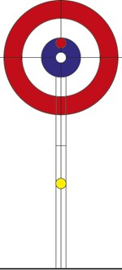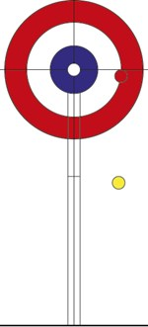
Bild 1 Bild 2

Utplacering av stenar
Före varje ordinarie omgång ska två stenar (en per spelare) placeras enligt följande:
Spelarna bestämmer inför varje match vilken av sex följande positioner som ska användas beroende på isförhållandena. Stenen ska alltid placeras på
mittlinjen och centrum av stenen ska vara på en av nedanstående positioner:
Tre punkter är markerade:
1. En punkt mitt mellan hogglinjen och boets överkant.
2. En punkt 0,915 m från denna punkt mot hogglinjen.
3. En punkt 0,915 m från denna punkt mot boets överkant.
- Normalt ska stenen placeras, hitom eller bortom, punkt 1.
- Vid lite curl ska stenen placeras, hitom eller bortom punkt 2.
- Vid mycket curl ska stenen placeras, hitom eller bortom punkt 3,
En sten vars centrum är på mittlinjen och som placeras i bakkant av fyrfoten. Stenen ligger helt på fyrfoten och i linje med den bakre linjen av fyrfoten.
I omgångar då Power Play används, placeras stenarna ut enligt följande:
Spelaren med sista sten inleder omgången med en sten i boet, som placeras ut mitt emellan åttfotscirkeln och tolvfotscirkeln. Stenens bakkant tangerar teelinjen.
Guarden flyttas ut till en cornerguard och placeras så att stenen i boet blir helt täckt.

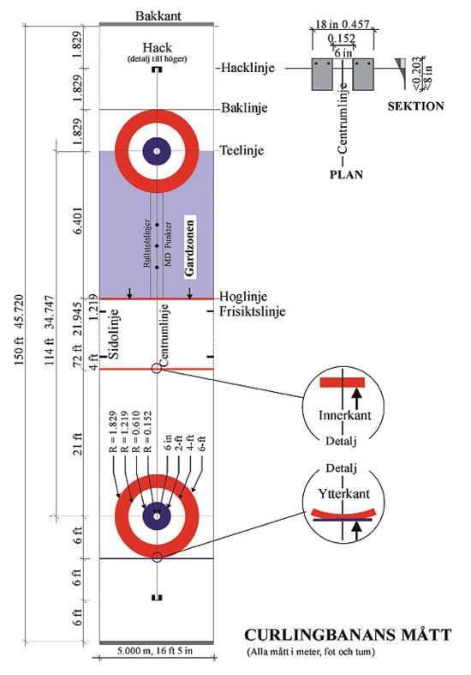

Singel Serien Anmälan

NAMN Telefon Mail

